Hodnotící tým:  
**Jedu**

Hodnocený tým:  
**Vydrísci**



**xRSP, formulář pro hodnotitele**

Poznámky:

1. Hodnocení je realizováno stupnicí 1 až 5 s významem jako ve škole.
2. Ke každé položce je povinný i textový komentář.
3. Vytýkané problémy je třeba zdokumentovat, nejlépe formou kopie obrazovky společně s datem pořízení

**Úplnost podkladů**, předaných oponovaným týmem (pokud nejste schopni z předaných podkladů realizovat hodnocení, spojte se se zástupcem hodnoceného týmu a obratem s ním tuto situaci vyřešte).

Hodnocení: 2

Komentář: nebyl poskytnut přístup na admina (nejspíše kvůli překlepu v dokumentaci) [vyřešeno bez komunikace]



**Rozsah předané funkčnosti** vzhledem k celkovému zadání

Hodnocení: 2

Komentář:

**ADMIN:** při přidání akademických titulů není vysvětleno co a kam zadávat 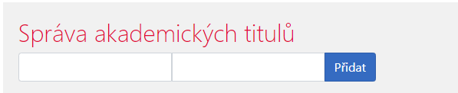

**AUTOR:** po vytvoření příspěvku nelze přidat další, chybí možnosti výběru témat, archiv ještě není k dispozici

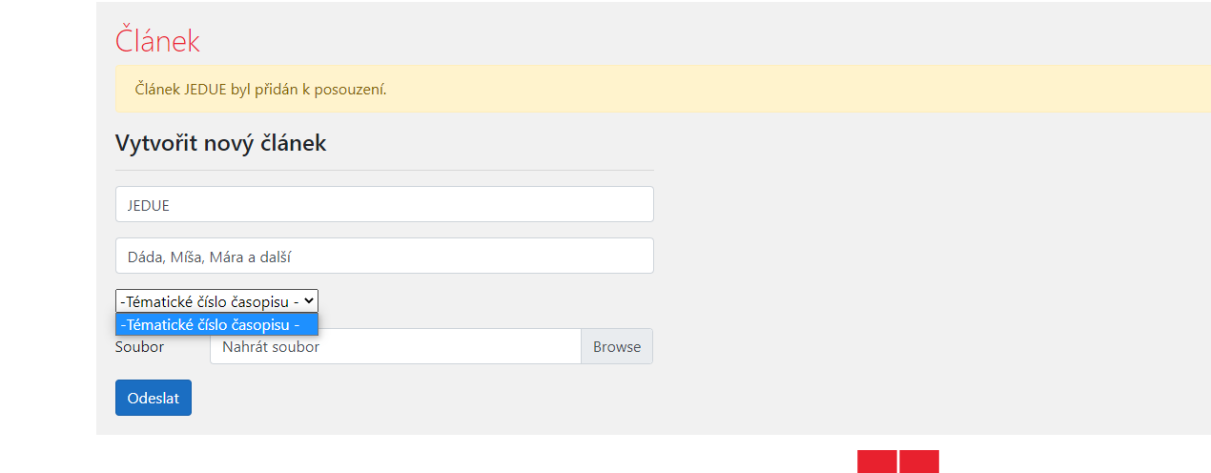

**ČTENÁŘ:** přístupy k jednotlivým ročníkům nejsou ještě přístupny, avšak to jako chybu nepočítáme

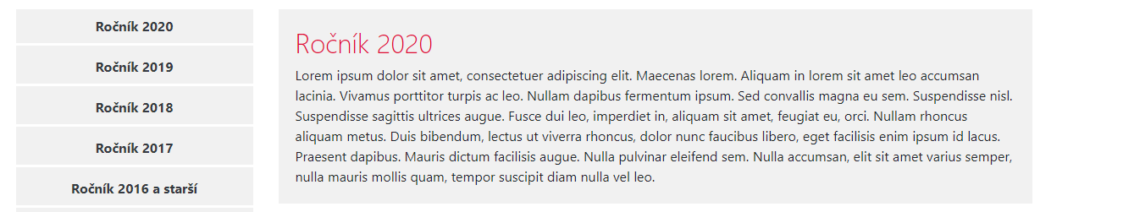

**REDAKTOR:** Maximálně že nejde zatím zamítnout příspěvek, jinak vše OK

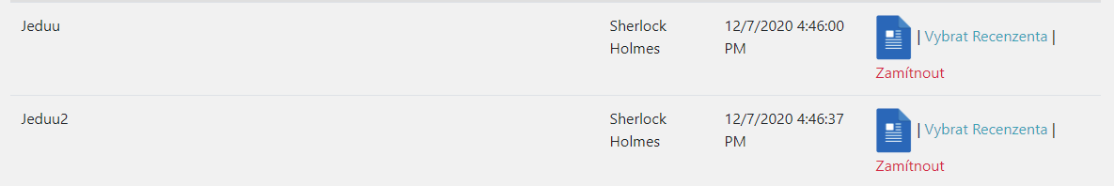

**ŠÉFREDAKTOR:** OK

**RECENZENT:** Není hotov

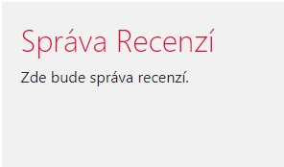

**Uživatelská přívětivost** hodnocené aplikace

Hodnocení: 2

Komentář: Uživatelská přívětivost je dobrá, ale vždy jde ještě něco zdokonalit 😊

**Chyby**, zaznamenané při testování

Hodnocení: 2-3

Komentář:

* Název článku omezen na 5+ znaků, ale horní hranice není nijak ošetřena, to stejný platí pro autory, při zkoušení lze zadat přes miliardu znaků

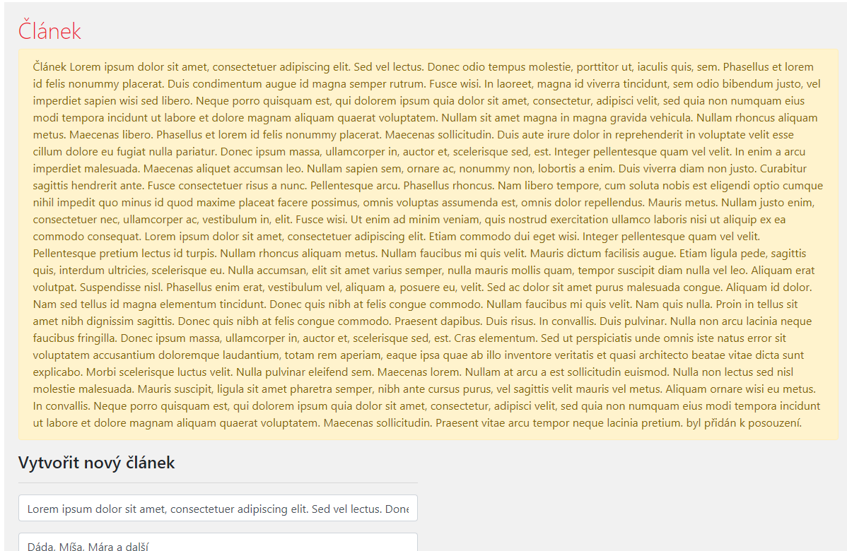

* Chybí omezení souborů, lze vybrat například Executable

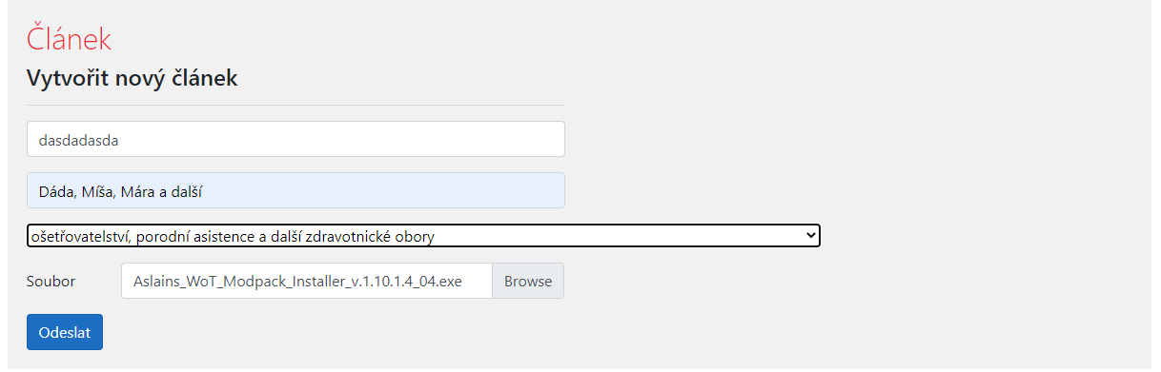

* 2 články nemohou mít stejný název, když se nějaká věc opakuje po několika letech, mohl by autor chtít mít stejný název

Aktuální **informační hodnota** portálu (údaje o časopisu, redakční radě, způsobu publikování, obsahu časopisu apod.)

Hodnocení: 1

Komentář: Vše v pořádku

Subjektivně vnímaná **kvalita** (co se povedlo a co ještě potřebuje vylepšit)

Hodnocení: 2

Komentář: Vizuálně dobrá práce, až se dodělají všechny funkce a opraví nedostatky, bude to ještě lepší

Užitečnost **uživatelské dokumentace**

Hodnocení: 1

Komentář: Vše v pořádku

Užitečnost **administrátorské dokumentace**

Hodnocení: 2

Komentář: překlep v názvu uživatele (místo [admin@vspj.cz](mailto:admin@vspj.cz) -> [autor@vspj.cz](mailto:autor@vspj.cz)) [ale chyby se stávají 😊]

**Další doporučení** hodnocenému týmu: Doporučujeme opravit chyby a pokračovat v tom, co děláte. A ještě jenom bychom chtěli vyzdvihnout to, že chcete dělat dvoufázové ověření při přihlášení